

Integrantes: Ossio Mercedes y Ojeda Valentina
Curso: Séptimo “C” Informática
ÍNDICE
Contenido
ETAPA 1: Definición del proyecto y planificación inicial 4
1. Listado de la lluvia de ideas 4
2. Match con tecnología 7
3. FODA´s en equipo 9
4. Creación del “product backlog” y planificación inicial 11
ETAPA 2: Desarrollo del proyecto en github 11
ETAPA 3: Retoma del proyecto Post-Pasantías 12
ETAPA 4: Mejora del proyecto y refactorización 14
ETAPA 5: Difusión y manual del usuario 14
ETAPA 6: Pruebas, testeos y resolución de errores 14
ETAPA 7: Preparación y exposición final 14
ETAPA 8: Presentación y evaluación final 14
ETAPA 9: Mejoras post-feria 14
ETAPA 10: Defensa final 14

(Aca va el punto 4 completo de la etapa 1)
Bubo Bubo es una empresa dedicada al aprendizaje, organización e instrucción de jóvenes y adultos a la economía.
Hoy en día solo el 27% de los jóvenes responde correctamente preguntas básicas acerca de economía. Debido a esto, decidimos crear Bubo², un programa enfocado en adolescentes y jóvenes adultos que necesiten o quieran ahorrar, administrar sus ingresos y aprender más sobre el mundo de las finanzas.

ETAPA 1: Definición del proyecto y planificación inicial

Listado de la lluvia de ideas
Para comenzar con el desarrollo de un proyecto siempre se necesita de una lluvia de ideas, esto ayuda al grupo a comprender qué quiere producir y a decidir que es más rentable, innovador o necesario. Cada integrante del grupo aportó su propia lista de ideas en base a preguntas como: ¿Qué problema queremos resolver?, ¿qué cosas me molestan en el día a día?, ¿qué problemas veo en mi escuela, barrio o comunidad?, ¿qué ideas o inventos vi que podrían mejorarse? Y ¿a qué necesidad humana podríamos responder?
- Guerra
- Salud mental en contextos de guerra.
- Defensa de derechos humanos.
- Juegos que cubran necesidades
- Uso saludable y equilibrio de la tecnología.
- Seguridad online.
- Comunidades sanas.
- Búsqueda de oportunidades laborales.
- Modelos de monetización justos.
- Juegos respecto a…
- Juegos de conciencia social.
- Juegos para salud mental.
- Juegos educativos modernos.
- Juegos que fomenten cooperación real.
- Juegos sobre seguridad digital.
- Análisis de economía del hogar
- Poder pagar alquiler, comida y servicios.
- Capacidad de ahorro.
- Educación financiera.
- Oportunidades para emprender.
- Salud mental
- Acceso a atención psicológica.
- Educación emocional desde jóvenes.
- Manejo del estrés y ansiedad.
- Uso saludable de redes sociales.
- Apoyo social y vínculos.
- Equilibrio vida-trabajo/estudio.
- Reducción del estigma.
- Educación útil
- Aprender habilidades reales.
- Integración de tecnología.
- Educación emocional.
- Docentes mejor preparados y valorados.
- Educación en zonas vulnerables.
- Desarrollo de habilidades blandas.
- Personalización del aprendizaje.
- Aprender a usar inteligencia artificial.
- Entender cómo convivir con la tecnología
- Dificultad para usar herramientas básicas.
- Incertidumbre laboral.
- Dependencia y adicción tecnológica.
- Dificultad para mantenerse actualizado.
- Dificultad para concentrarse.
- Educación des actualizada.
- Mejorar las largas esperas en centros médicos.
- Habilidades sociales
- Comunicación cara a cara efectiva.
- Escucha activa.
- Expresar emociones sanamente.
- Empatía real.
- Manejo de conflictos.
- Decir “no” y poner límites.
- Pensamiento crítico en lo social.
- Consumo responsable.
- Equilibrio vida-trabajo.
- Programa multitarea de muchas de estas ideas.
- Robótica.
- Necesidades familiares
- Falta/Mala comunicación.
- Equidad.
- Resolución de conflictos.
- Tiempo de calidad juntos.
- Cuidado de la salud mental.
- Uso saludable de la tecnología.
- Cuidado de adultos mayores.
- Equilibrio entre trabajo y familia.
- Sistema de puntos para mejorar el comportamiento social.
- Sistema de detección de lugares seguros en zonas de guerra.
- Sistema de donación de comida restantes de restaurantes para gente.
- Reutilización de edificios abandonados como centros de vivienda provisoria.
- Sistema de búsqueda de viviendas en base a datos de la persona.
- Conexiones efectivas entre orfanatos y geriátricos.
- Sistema mejorado de iluminación en las calles.
- Aplicación de servicios básicos (agua, electricidad, etc.)

IDEA SELECCIONADA PARA EL PROYECTO
- Análisis de economía del hogar de manera educativa (para adolescentes/adultos que necesiten ayuda y practica).

Match con tecnología
Se seleccionó una idea de toda la lista, nuestro siguiente paso fue averiguar que tecnología iba a ser necesaria para el software de nuestra página web, si el proyecto de alguna manera iba a requerir hardware, que lenguaje de programación iba a utilizarse, si requeríamos de un servidor o base de datos, entre otras.

TECNOLOGÍAS SELECCIONADAS
- HTML: será utilizada para crear el esqueleto de la página web, con el se pueden crear botones, título, formularios, “inputs”, páginas, menús, textos, etc.
- CSS: será utilizada para el diseño visual de la página web, con el se pueden modificar colores, tamaños, posiciones, animaciones, fuentes y se pueden distribuir elementos.
- JavaScript: será utilizada para agregar funcionalidades y generar interacciones en la página web, con él se detectarán clics, permitirá que el usuario se mueva de una página a otra, obtener información de formularios, realizar cálculos, modificar información automáticamente y guardar datos de manera temporal.
TECNOLOGÍAS ANALIZADAS
- React: aunque es útil para aplicaciones grandes, dinámicas y organiza interfaces grandes y las actualiza automáticamente ante cambios, fue descartada debido a que no es necesaria para el comienzo de un proyecto y es mejor aprender a utilizar correctamente HTML, CSS y JavaScript porque esta no las reemplaza.
- Base de datos: se considera necesaria a futuro para archivar usuarios reales, guardar progresos, mantener información online y sincronizar datos entre dispositivos (primero se trabajará con LocalStorage y datos temporales del navegador). Opciones investigadas: Firebase, Supabase, MySQL, PostSQL.
Preguntas como ¿qué necesitamos aprender para realizar nuestra página web? Y ¿de qué parte podría encargarse cada integrante del equipo? aparecieron eventualmente. Se concluyó que el proyecto comenzará con una estructura simple utilizando: HTML, JavaScript, CSS y la organización modular de carpetas. Posteriormente, podrá escalar hacia CSS avanzado, React, implementar bases de datos, dashboards dinámicos, juegos interactivos y herramientas financieras más complejas.
Nuestro objetivo principal fue construir una base sólida y comprender correctamente los fundamentos del desarrollo web antes de incorporar tecnologías más avanzadas.
Llegamos a un acuerdo mutuo entre los integrantes del equipo, cada uno se dedicaría a lo que más le interesa, aportando a la investigación y documentación sin importar lo que haya seleccionado y apoyándose mutuamente en lo que el otro necesitara incluso si no era del ámbito acordado.

FODA´s en equipo
El FODA es una herramienta de planificación que sirve para estudiar los puntos fuertes y débiles de una persona, empresa o proyecto, junto con las oportunidades y los riesgos de su entorno. Reflexionamos en conjunto y se realizaron ambos FODA´s requeridos.
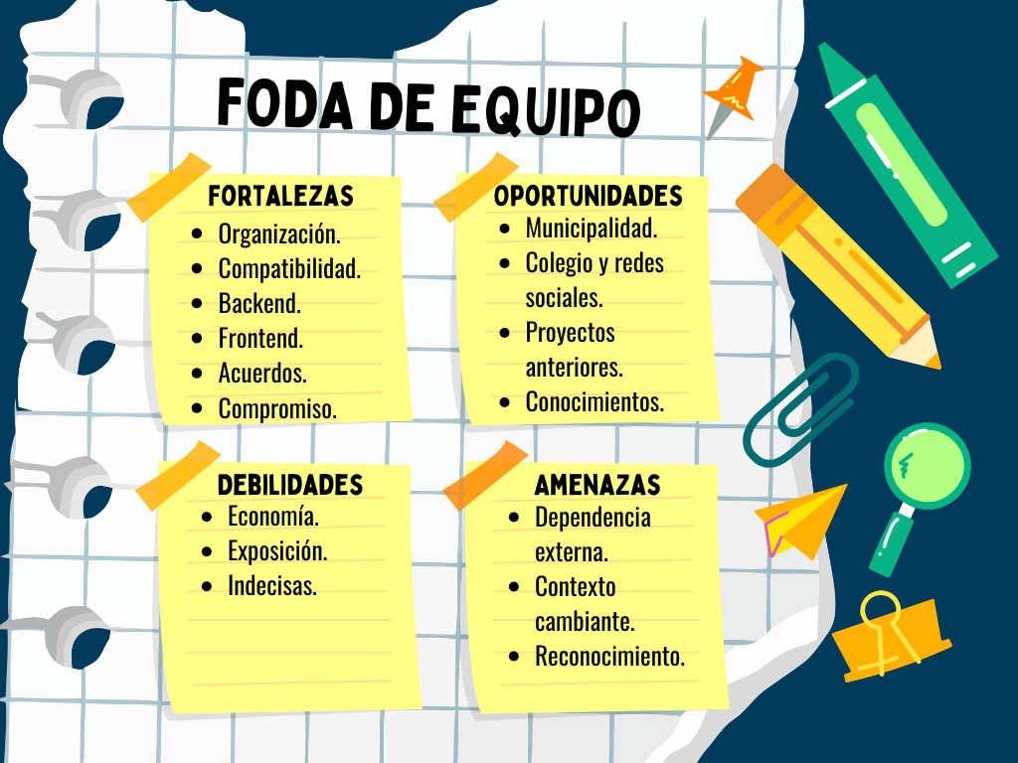
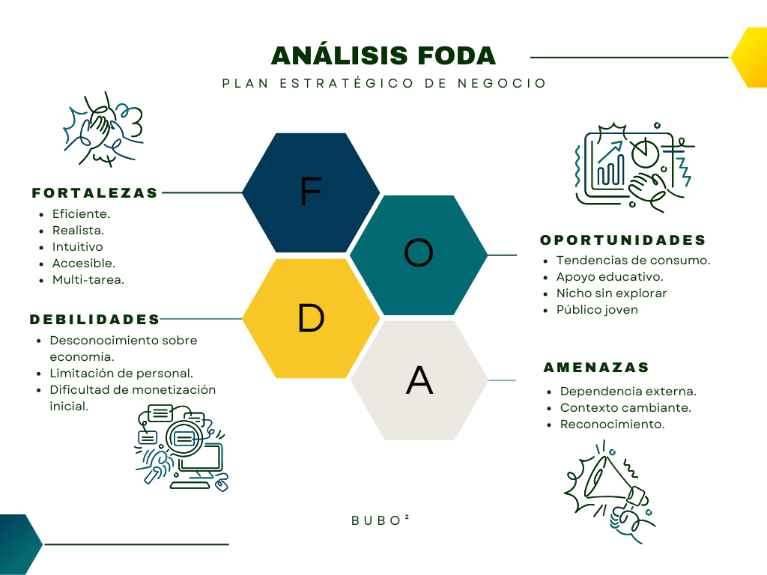
REFLEXIÓN ACERCA DEL FODA DE PROYECTO
Bubo2 resuelve una problemática real dentro de nuestra sociedad argentina actual: el desconocimiento acerca de las finanzas y la falta de organización de nuestro propio dinero debido a esta causa. Nuestra página web destaca debido a la implementación completa de varios puntos que, respecto a otros medios tecnológicos, cubren de forma incompleta o individual.
Esta propuesta nace de un grupo que desconoce ampliamente el entorno económico, algunas tecnologías en un principio son complicadas de comprender y nuestras capacidades para el desarrollo de una gran página web son reducidas, sin embargo, estas dificultades pueden resolverse fácilmente con investigación, estudio, organización, apoyo y mucha paciencia, es por eso que consideramos que nuestro proyecto es viable y escalable a futuro con el apoyo de personal más especializado e informado. Tenemos presente de que el contexto cambiante de nuestro país y lo mencionado anteriormente presentan una gran amenaza a nuestro proyecto, es por ello que consultar a fuentes especializadas en el área y una investigación consciente, completa y amplia, reducen nuestras posibilidades de fracaso.

Creación del “product backlog” y planificación inicial
ORGANIZACIÓN DE TAREAS EN HERRAMIENTAS ÁGILES

ETAPA 2: Desarrollo del proyecto en github
Se realizó la estructura y la organización de las carpetas en GitHub para nuestro proyecto, se crearon ramas individuales para cada integrante del equipo y aprendimos como resolver los conflictos al momento de que ambas partes modifiquen el mismo archivo o línea.
Una vez creado nuestro repositorio, se redactó el README y se agregó información sobre nosotros en la plataforma.

ETAPA 3: Retoma del proyecto Post-Pasantías
REVISIÓN Y EVALUACIÓN DEL PROYECTO ACTUAL
En el estado actual, el proyecto cumple con muchos puntos principales, tales como: lluvia de ideas, match tecnológico, gestión de conflictos, estructura del repositorio, FODA’s, la encuesta, un Excel de las encuestas y el semáforo de validación. Las actividades más avanzadas que se encuentran en progreso son: código base, trabajo con ramas, documentación, investigación sobre colorimetría, diseño y planificación de la página web y creación inicial del “producto backlog”. Como actividad pendiente se encuentra la redacción del README.
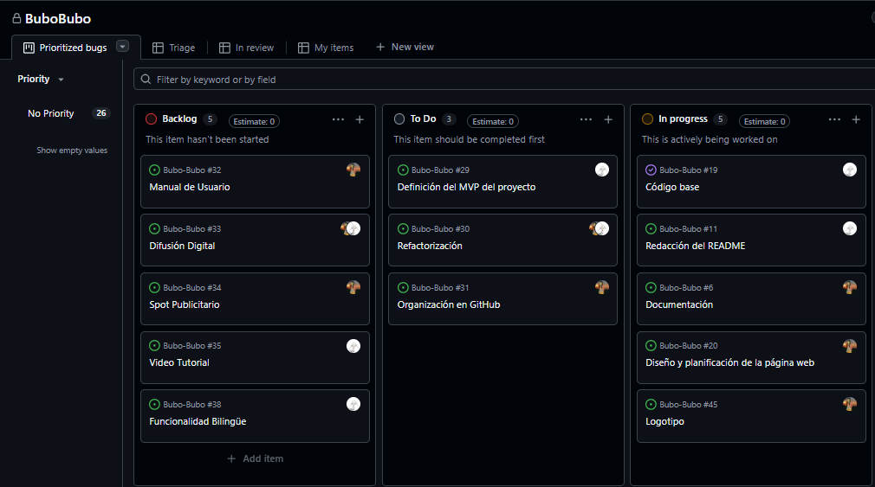
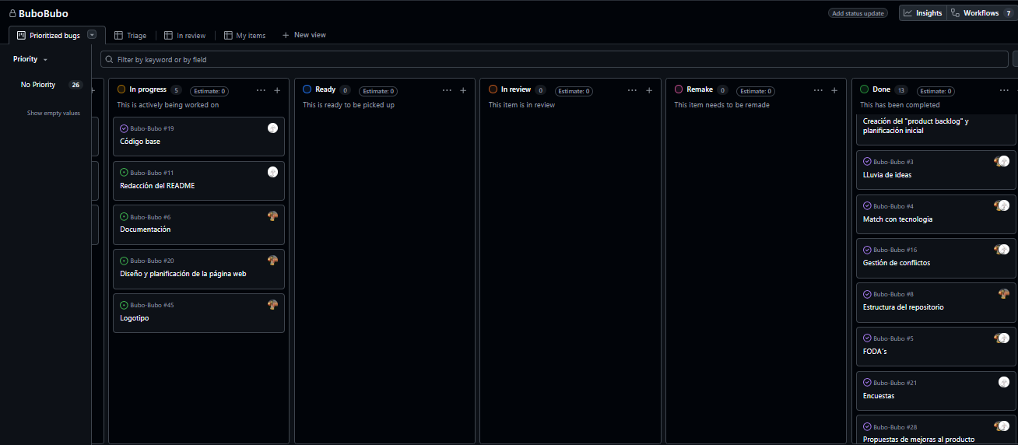
¿Qué funcionó bien y qué no funcionó?
Estamos efectuando el cambio de imagen y colorimetría para el diseño de la página web, iconos y lo relacionado a esto mismo. También se replanteó la estructura y disposición de la página web.
¿Qué aprendieron en la pasantía que puede aplicarse al proyecto?
Expandimos nuestro conocimiento sobre herramientas útiles para el desarrollo técnico y gráfico del proyecto.
Ideas nuevas a incorporarse
Estamos evaluando una manera para que el proyecto obtenga ingresos y se financie: agregar funciones avanzadas o “premium”.

ETAPA 4: Mejora del proyecto y refactorización

ETAPA 5: Difusión y manual del usuario

ETAPA 6: Pruebas, testeos y resolución de errores

ETAPA 7: Preparación y exposición final

ETAPA 8: Presentación y evaluación final

ETAPA 9: Mejoras post-feria

ETAPA 10: Defensa final

